МІНІСТЕРСТВО ОСВІТИ I НАУКИ УКРАЇНИ

НАЦІОНАЛЬНИЙ ТЕХНІЧНИЙ УНІВЕРСИТЕТ УКРАЇНИ

«КИЇВСЬКИЙ ПОЛІТЕХНІЧНИЙ ІНСТИТУТ   
ІМЕНІ ІГОРЯ СІКОРСЬКОГО»

ФАКУЛЬТЕТ БІОМЕДИЧНОЇ ІНЖЕНЕРІЇ

КАФЕДРА БІОМЕДИЧНОЇ КІБЕРНЕТИКИ

**Практична робота №1**

з дисципліни «Методи та системи штучного інтелекту»

тема: Методи розроблення боту, що реалізує інтелектуальний діалог

**Виконав:**

Студент гр. БС-03

Затуловський Г. А.

**Перевірела:**

доц. [Піднебесна Г. А.](https://schedule.kpi.ua/lecturers?lecturerId=dd1040cd-9502-41a6-b58e-75a48cc42934)

Зараховано від ___.___._______

___________________________

(підпис викладача)

Київ-2023

**Мета:** Cпособи подання інтелектуальної задачі для пошуку методів реалізації діалогу.

**Завдання** : Необхідно проаналізувати основні властивості штучного інтелекту та програмно реалізувати інтелектуальний діалог користувача з комп’ютером.

Мета діалогу: у користувача має скластись ілюзія, що розмова відбувається в реальному часі (подібно до спілкування у чаті). Однак співрозмовник користувача – це гарно продумані відповіді розробника програми. Для прикладу, можна ознайомитись з вже створеною програмою «Еліза». Необхідно мати реалізований інтерфейс для ведення розмови. Це можуть бути питання-відповідь, розмова на будь-яку тему зі збереженням всього діалогу. Також треба реалізувати лічильник, який рахує загальну кількість балів – кількість питань-відповідей у проведеному діалозі, які не дозволяють виявити те, що співрозмовник є програма і не людина.

**Виконання:**

У цій програмі був реалізований дружній діалог в якому, була в якому у співрозмовника мав злагодитись враження що він розмовляє з реальною людиною. Для цього були передбачені можливі розваги діалогів, які могли активуватися, якщо користувач введе певні ключові слова.

Змінна point для збереження загальну кількість балів під час виконання діалогу та матрицю для збереження відповідей користувача

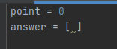

Початок діалогу

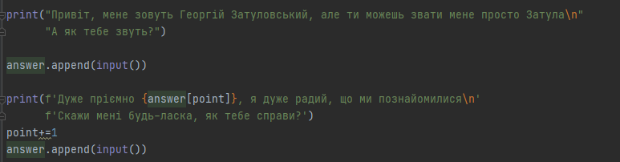

Перша частина діалогу у якому обговорюється спорт

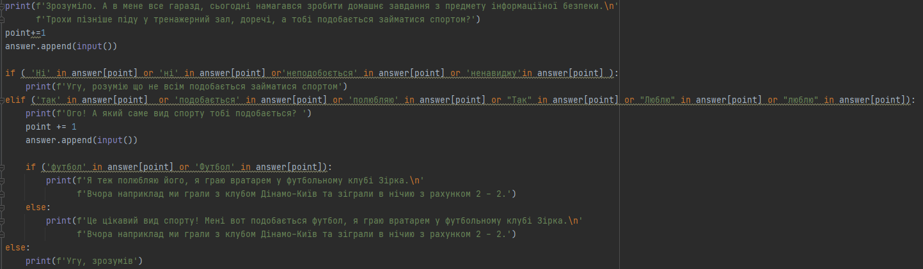

Друга частина діалогу у якому обговорюється улюблена страва

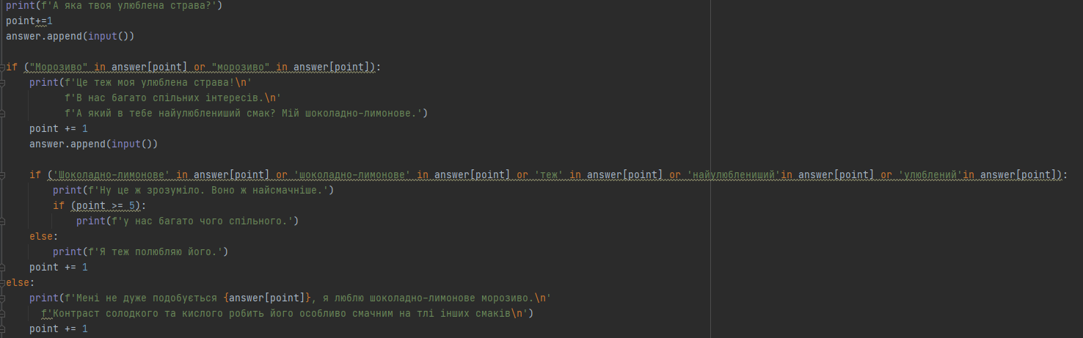

Третя частина діалогу у якому обговорюється не улюблена страва

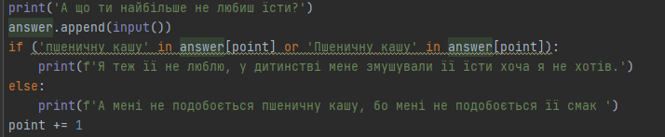

Четверта частина діалогу у якому обговорюється заняття у вільний час

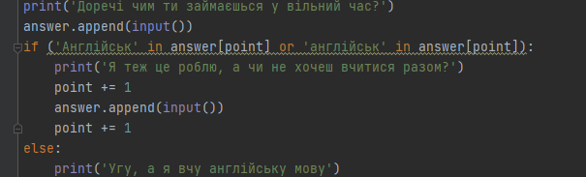

Реалізація прощання з користувачем

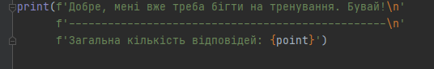

Функція save_dialog та бібліотека sys для збереження діалогу у файл Dialog.txt

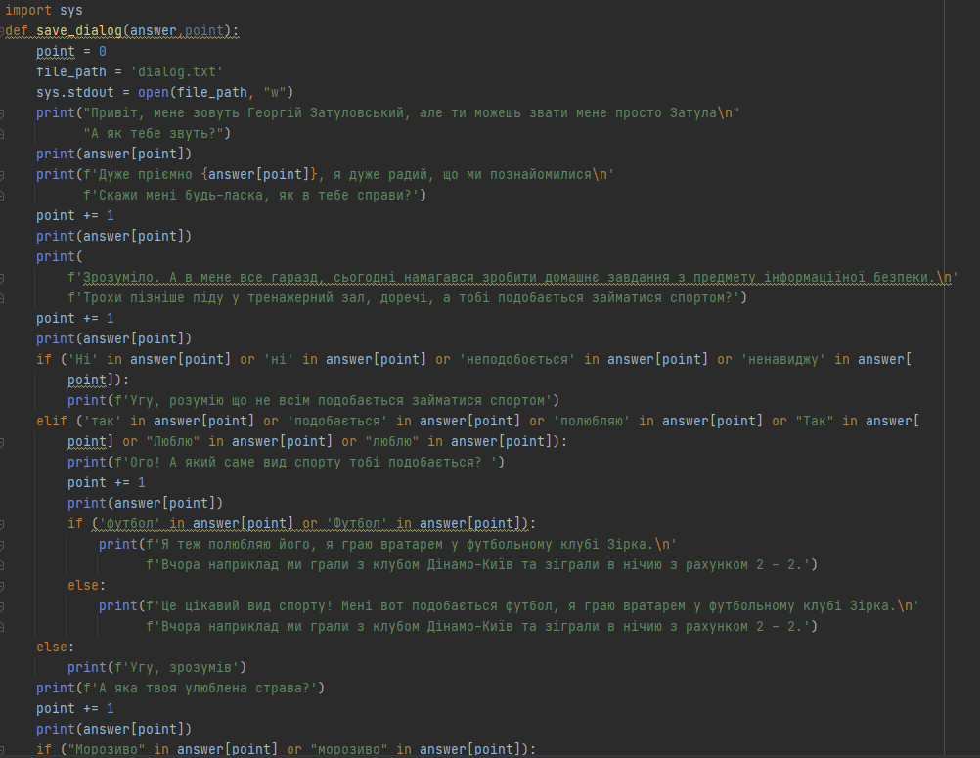 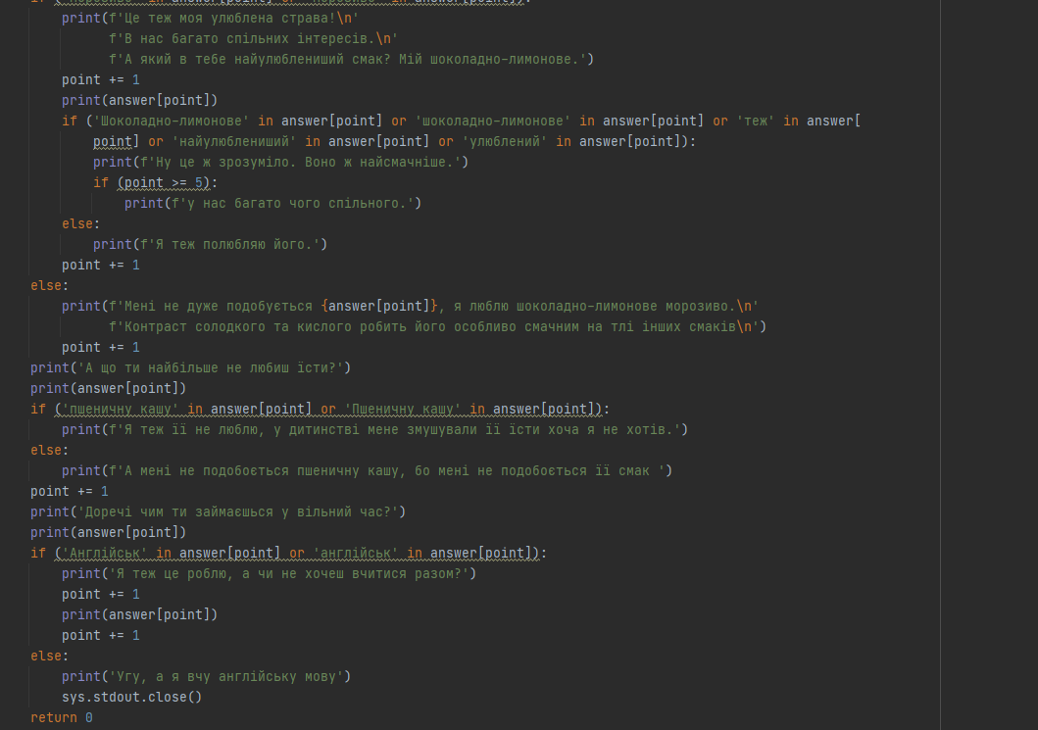

**Лістинг на мові Python**

import sys  
def save_dialog(answer,point):  
 point = 0  
 file_path = 'dialog.txt'  
 sys.stdout = open(file_path, "w")  
 print("Привіт, мене зовуть Георгій Затуловський, але ти можешь звати мене просто Затула\n"  
 "А як тебе звуть?")  
 print(answer[point])  
 print(f'Дуже пріємно {answer[point]}, я дуже радий, що ми познайомилися\n'  
 f'Скажи мені будь-ласка, як в тебе справи?')  
 point += 1  
 print(answer[point])  
 print(  
 f'Зрозуміло. А в мене все гаразд, сьогодні намагався зробити домашнє завдання з предмету інформаціїної безпеки.\n'  
 f'Трохи пізніше піду у тренажерний зал, доречі, а тобі подобається займатися спортом?')  
 point += 1  
 print(answer[point])  
 if ('Ні' in answer[point] or 'ні' in answer[point] or 'неподобоється' in answer[point] or 'ненавиджу' in answer[  
 point]):  
 print(f'Угу, розумію що не всім подобається займатися спортом')  
 elif ('так' in answer[point] or 'подобається' in answer[point] or 'полюбляю' in answer[point] or "Так" in answer[  
 point] or "Люблю" in answer[point] or "люблю" in answer[point]):  
 print(f'Ого! А який саме вид спорту тобі подобається? ')  
 point += 1  
 print(answer[point])  
 if ('футбол' in answer[point] or 'Футбол' in answer[point]):  
 print(f'Я теж полюбляю його, я граю вратарем у футбольному клубі Зірка.\n'  
 f'Вчора наприклад ми грали з клубом Дінамо-Київ та зіграли в нічию з рахунком 2 - 2.')  
 else:  
 print(f'Це цікавий вид спорту! Мені вот подобається футбол, я граю вратарем у футбольному клубі Зірка.\n'  
 f'Вчора наприклад ми грали з клубом Дінамо-Київ та зіграли в нічию з рахунком 2 - 2.')  
 else:  
 print(f'Угу, зрозумів')  
 print(f'А яка твоя улюблена страва?')  
 point += 1  
 print(answer[point])  
 if ("Морозиво" in answer[point] or "морозиво" in answer[point]):  
 print(f'Це теж моя улюблена страва!\n'  
 f'В нас багато спільних інтересів.\n'  
 f'А який в тебе найулюблениший смак? Мій шоколадно-лимонове.')  
 point += 1  
 print(answer[point])  
 if ('Шоколадно-лимонове' in answer[point] or 'шоколадно-лимонове' in answer[point] or 'теж' in answer[  
 point] or 'найулюблениший' in answer[point] or 'улюблений' in answer[point]):  
 print(f'Ну це ж зрозуміло. Воно ж найсмачніше.')  
 if (point >= 5):  
 print(f'у нас багато чого спільного.')  
 else:  
 print(f'Я теж полюбляю його.')  
 point += 1  
 else:  
 print(f'Мені не дуже подобується {answer[point]}, я люблю шоколадно-лимонове морозиво.\n'  
 f'Контраст солодкого та кислого робить його особливо смачним на тлі інших смаків\n')  
 point += 1  
 print('А що ти найбільше не любиш їсти?')  
 print(answer[point])  
 if ('пшеничну кашу' in answer[point] or 'Пшеничну кашу' in answer[point]):  
 print(f'Я теж її не люблю, у дитинстві мене змушували її їсти хоча я не хотів.')  
 else:  
 print(f'А мені не подобоється пшеничну кашу, бо мені не подобоється її смак ')  
 point += 1  
 print('Доречі чим ти займаєшься у вільний час?')  
 print(answer[point])  
 if ('Англійськ' in answer[point] or 'англійськ' in answer[point]):  
 print('Я теж це роблю, а чи не хочеш вчитися разом?')  
 point += 1  
 print(answer[point])  
 point += 1  
 else:  
 print('Угу, а я вчу англійську мову')  
 sys.stdout.close()  
 return 0  
  
  
point = 0  
answer = [ ]  
  
  
print("Привіт, мене зовуть Георгій Затуловський, але ти можешь звати мене просто Затула\n"  
 "А як тебе звуть?")  
  
answer.append(input())  
  
print(f'Дуже пріємно {answer[point]}, я дуже радий, що ми познайомилися\n'  
 f'Скажи мені будь-ласка, як в тебе справи?')  
point+=1  
answer.append(input())  
  
print(f'Зрозуміло. А в мене все гаразд, сьогодні намагався зробити домашнє завдання з предмету інформаціїної безпеки.\n'  
 f'Трохи пізніше піду у тренажерний зал, доречі, а тобі подобається займатися спортом?')  
point+=1  
answer.append(input())  
  
if ( 'Ні' in answer[point] or 'ні' in answer[point] or'неподобоється' in answer[point] or 'ненавиджу'in answer[point] ):  
 print(f'Угу, розумію що не всім подобається займатися спортом')  
elif ('так' in answer[point] or 'подобається' in answer[point] or 'полюбляю' in answer[point] or "Так" in answer[point] or "Люблю" in answer[point] or "люблю" in answer[point]):  
 print(f'Ого! А який саме вид спорту тобі подобається? ')  
 point += 1  
 answer.append(input())  
  
 if ('футбол' in answer[point] or 'Футбол' in answer[point]):  
 print(f'Я теж полюбляю його, я граю вратарем у футбольному клубі Зірка.\n'   
 f'Вчора наприклад ми грали з клубом Дінамо-Київ та зіграли в нічию з рахунком 2 - 2.')  
 else:  
 print(f'Це цікавий вид спорту! Мені вот подобається футбол, я граю вратарем у футбольному клубі Зірка.\n'  
 f'Вчора наприклад ми грали з клубом Дінамо-Київ та зіграли в нічию з рахунком 2 - 2.')  
else:  
 print(f'Угу, зрозумів')  
print(f'А яка твоя улюблена страва?')  
point+=1  
answer.append(input())  
  
if ("Морозиво" in answer[point] or "морозиво" in answer[point]):  
 print(f'Це теж моя улюблена страва!\n'  
 f'В нас багато спільних інтересів.\n'  
 f'А який в тебе найулюблениший смак? Мій шоколадно-лимонове.')  
 point += 1  
 answer.append(input())  
  
 if ('Шоколадно-лимонове' in answer[point] or 'шоколадно-лимонове' in answer[point] or 'теж' in answer[point] or 'найулюблениший'in answer[point] or 'улюблений'in answer[point]):  
 print(f'Ну це ж зрозуміло. Воно ж найсмачніше.')  
 if (point >= 5):  
 print(f'у нас багато чого спільного.')  
 else:  
 print(f'Я теж полюбляю його.')  
 point += 1  
else:  
 print(f'Мені не дуже подобується {answer[point]}, я люблю шоколадно-лимонове морозиво.\n'  
 f'Контраст солодкого та кислого робить його особливо смачним на тлі інших смаків\n')  
 point += 1  
print('А що ти найбільше не любиш їсти?')  
answer.append(input())  
if ('пшеничну кашу' in answer[point] or 'Пшеничну кашу' in answer[point]):  
 print(f'Я теж її не люблю, у дитинстві мене змушували її їсти хоча я не хотів.')  
else:  
 print(f'А мені не подобоється пшеничну кашу, бо мені не подобоється її смак ')  
point += 1  
print('Доречі чим ти займаєшься у вільний час?')  
answer.append(input())  
if ('Англійськ' in answer[point] or 'англійськ' in answer[point]):  
 print('Я теж це роблю, а чи не хочеш вчитися разом?')  
 point += 1  
 answer.append(input())  
 point += 1  
else:  
 print('Угу, а я вчу англійську мову')  
  
  
print(f'Добре, мені вже треба бігти на тренування. Бувай!\n'  
 f'-------------------------------------------------\n'  
 f'Загальна кількість відповідей: {point}')  
  
save_dialog(answer,point)

**Результати:**

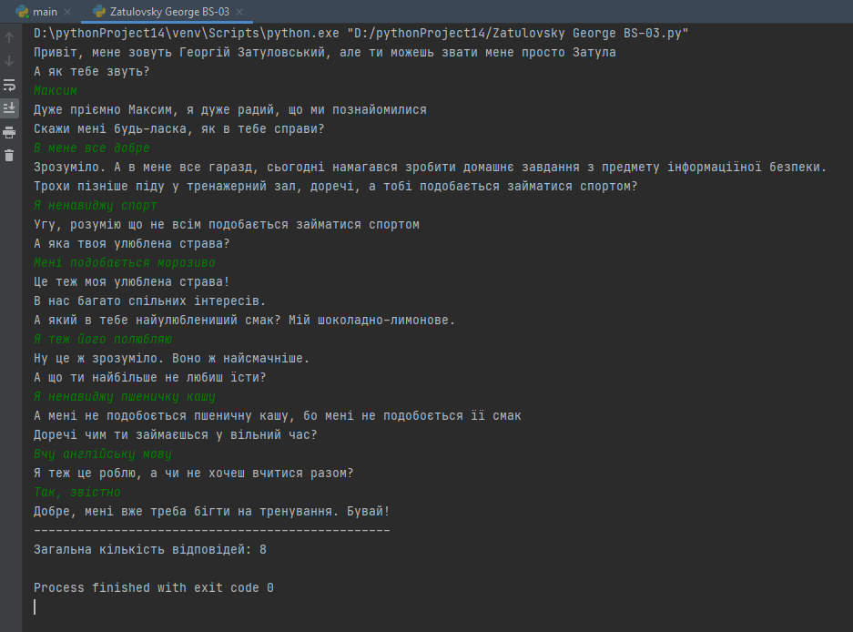

**Файл Dіalog.txt**

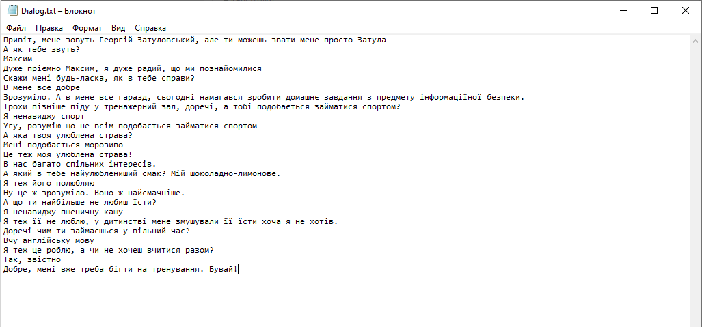

**Висновок:** Ми реалізувалисценарій діалогу на мові Python під час якого у користувача має скластись ілюзія що розмова відбувається в реальному часі лічильник, який рахує загальну кількість балів – кількість питань-відповідей у проведеному діалозі